Karta pracy nr 5
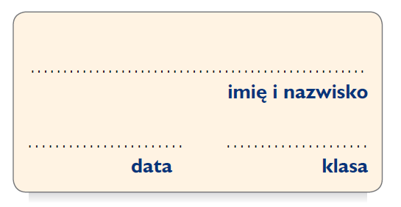
Tworzenie własnego tekstu

Analizując podany fragment Makbeta Williama Szekspira oraz odwołując się do znajomości całego utworu, określ, co o naturze głównego bohatera mówią jego słowa i czyny.

William Szekspir Makbet
akt II, scena 1 (fragment)

Co to jest?... Sztylet?... O tutaj, przede mną...
Zwrócony w moją stronę rękojeścią...
Niech się przekonam...

Próbuje chwycić to, co widzi...

Wymyka się dłoni...
Ale nie oczom, bo dalej go widzę. –
Czy to możliwe zdradliwy fantomie,
Byś był dostępny jedynie wzrokowi,
A dotykowi już nie? Czy więc aby
Nie jesteś tylko zwykłym urojeniem,
Tworem gorączki mojego umysłu?
Widzę cię dalej...

wyjmuje sztylet

...i to tak wyraźnie
Jak ten tu oto, który trzymam w dłoni.
Jesteś tym właśnie, czym mam się posłużyć,
I pokazujesz mi kierunek, w którym
Też miałem zaraz podążyć. – Mój wzrok
Przy innych jest albo głuptakiem,
Albo przeciwnie: prawdziwym geniuszem. –
Dalej cię widzę... a na twoim ostrzu
I rękojeści wszędzie ślady krwi,
Których poprzednio nie było. – Nieprawda,
Nie ma niczego takiego. Tę krew
Domalowują tylko moje myśli. –
Po naszej stronie globu wszystko teraz
Jest jakby martwe i pod całun snu
Cichcem wślizgują się złowrogie zmory;
Nieczysta Siła odprawia swój sabat,
Bladej Hekacie składając ofiary;
I wyją wilki, budziciele Mordu,
Który się zrywa na ten zew i głodny
Rusza na żer jak upiór, i podchodzi
Chyłkiem ofiarę. – Niezgłębiona ziemio,
Nie bacz na moje kroki, nie nasłuchuj,
Dokąd zmierzają, bo jeszcze kamienie
Gotowe wydać mnie i cała ich groza
Tej chwili pryśnie, a wraz z nią i reszta. –
Gadam i gadam, a on ciągle żyje.
Mową go przecież nigdy nie zabiję.

Słychać dzwonek.

Oho! Ten dzwonek to znak, że już czas
Iść mi do ciebie, a tobie, Duncanie:
Do Nieba albo Piekła. – Niech się stanie.

I. Rozpoznanie sytuacji i umiejscowienie fragmentu w utworze

.......................................................................................................................................................
.......................................................................................................................................................
.......................................................................................................................................................
.......................................................................................................................................................
.......................................................................................................................................................
.......................................................................................................................................................
.......................................................................................................................................................
.......................................................................................................................................................

II. Makbet i droga zbrodni – analiza fragmentu

.......................................................................................................................................................
.......................................................................................................................................................
.......................................................................................................................................................
.......................................................................................................................................................
.......................................................................................................................................................
.......................................................................................................................................................
.......................................................................................................................................................
.......................................................................................................................................................
.......................................................................................................................................................
.......................................................................................................................................................
.......................................................................................................................................................
.......................................................................................................................................................
.......................................................................................................................................................
.......................................................................................................................................................
.......................................................................................................................................................
.......................................................................................................................................................
.......................................................................................................................................................
.......................................................................................................................................................
.......................................................................................................................................................
.......................................................................................................................................................
.......................................................................................................................................................
.......................................................................................................................................................
.......................................................................................................................................................

III. Sztylet – symboliczny rekwizyt

.......................................................................................................................................................
.......................................................................................................................................................
.......................................................................................................................................................
.......................................................................................................................................................
.......................................................................................................................................................
.......................................................................................................................................................
.......................................................................................................................................................
.......................................................................................................................................................
.......................................................................................................................................................
.......................................................................................................................................................

IV. Odwołanie do całości utworu

.......................................................................................................................................................
.......................................................................................................................................................
.......................................................................................................................................................
.......................................................................................................................................................
.......................................................................................................................................................
.......................................................................................................................................................
.......................................................................................................................................................
.......................................................................................................................................................
.......................................................................................................................................................
.......................................................................................................................................................
.......................................................................................................................................................
.......................................................................................................................................................
.......................................................................................................................................................
.......................................................................................................................................................
.......................................................................................................................................................
.......................................................................................................................................................

V. Konteksty

.......................................................................................................................................................
.......................................................................................................................................................
.......................................................................................................................................................
.......................................................................................................................................................
.......................................................................................................................................................
.......................................................................................................................................................
.......................................................................................................................................................
.......................................................................................................................................................

VI. Wnioski

.......................................................................................................................................................
.......................................................................................................................................................
.......................................................................................................................................................
.......................................................................................................................................................

